联合国 | 

UNEP/MC/COP.6/Dec.5

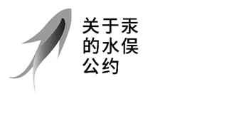 |  | Distr.: General  24 November 2025  Chinese  Original: English

关于汞的水俣公约缔约方大会
第六次会议
2025年11月3日至7日，日内瓦
关于汞的水俣公约缔约方大会第六次会议通过的决定
MC-6/5号决定：审议用无汞替代品生产氯乙烯单体的可行性
缔约方大会，
回顾《关于汞的水俣公约》第五条第三款的规定，即各缔约方有义务采取措施限制在《公约》附件B第二部分所列工艺中使用汞或汞化合物，就氯乙烯单体的生产而言，包括依照第二十一条向缔约方大会报告缔约方为开发和（或）查明汞替代品以及淘汰汞使用所作出的努力，
注意到附件B第二部分列出了氯乙烯单体的生产和缔约方应采取的措施，包括在缔约方大会确定基于现有工艺的无汞催化剂经济和技术均可行5年后，不得允许在氯乙烯单体的生产中使用汞，
承认根据MC-5/6号决定在最近的闭会期间开展的工作，
- 欢迎关于在氯乙烯单体的生产中使用无汞催化剂的经济和技术可行性的报告；
- 赞赏地注意到所报告的在氯乙烯单体生产中消除汞使用方面所取得的进展；
- 注意到本次会议未能就在氯乙烯单体的生产中使用无汞催化剂的经济和技术可行性达成一致；
- 同意在下次会议上重新审议这一问题。

UNEP/MC/COP.6/6/Add.2。

